2024年“才聚齐鲁 成就未来”
山东省商业集团有限公司公开招聘
岗位需求

具体岗位需求及任职要求请扫描以下二维码，添加招聘单位官方企业微信查看。
鲁商福瑞达医药股份有限公司10人，其中校园招聘1人，社会招聘9人。

山东银座汽车有限公司社会招聘3人。


山东省医药工业设计院有限公司社会招聘8人。
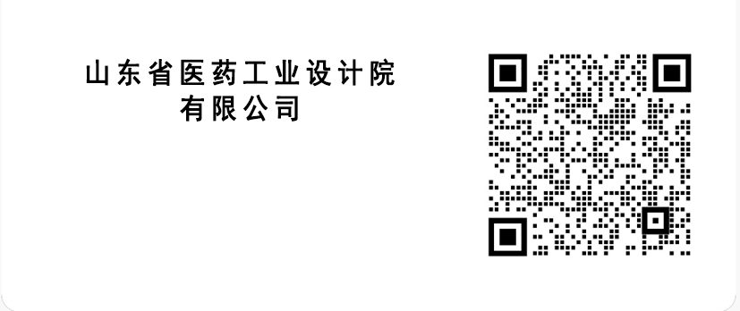
齐鲁医药学院24人，其中校园招聘3人，社会招聘21人。

山东鲁商资本管理有限公司社会招聘1人。


山东省商业集团有限公司
2024年12月19日

